

г. Могилев, ул. Ленинская, 13
8 0222 63-18-03. +37533 69-000-36
oxana-intourist@bk.ru
Оксана

Витебск -Парк Победителей-
Музей Советской игрушки-Музей Мопедов
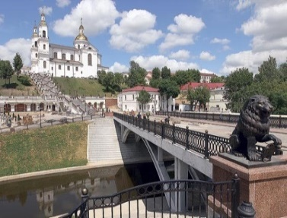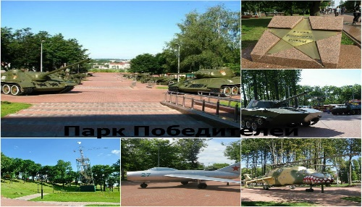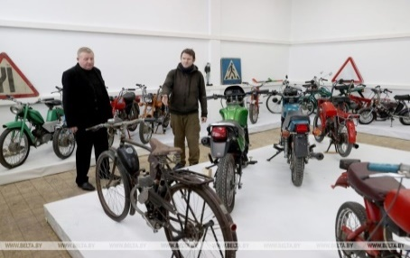
07.11.2026
Выезд из Могилева в 08:00.
11:00-12:00 Прибытие в г.Витебск
12:00-15:30 Встреча с экскурсоводом. Автобусно-пешеходная экскурсия по г. Витебск. Во время ОБЗОРНОЙ ЭКСКУРСИИ Вы побываете в его исторической части с сохранившейся и восстановленной застройкой ХVIII-XIX вв. Вы увидите символ Магдебургского права города — грациозную ратушу, построенную в 1775 г. На высоком берегу Западной Двины расположен Дворец губернатора. Восстановленный на крутом берегу реки Витьбы Успенский собор бывшего монастыря базилиан стал изящной зрительной доминантой города. Вы увидите также Воскресенскую церковь — памятник архитектуры виленского барокко; восстановленную в византийском стиле церковь Благовещения. Вы увидите стилизованную средневековую башню "Духовской круглик", забавные уличные скульптуры, оригинальные малые архитектурные формы. Вас также ждет прогулка по живописной пешеходной улице города с сувенирными лавками, картинными галереями, кофейнями… Осмотр Парка Победителей, возле мемориального комплекса в честь советских воинов-освободителей, партизан и подпольщиков Витебщины находится Аллея воинской славы, на которой представлены единицы боевой техники времён ВОВ и послевоенного периода, образцы военной авиации и десантной техники. Свободное время.
Посадка в автобус и переезд в «Музей - Студия Советской Игрушки Светланы Гордеевой».
Место, где можно вспомнить самим и рассказать детям, во что вы играли, когда были в их возрасте... Эмоциональное погружение в детство...:)
и Музей Мопедов. Уникальный музей мопедов в Витебске получил постоянную прописку.
На новых площадях выставлены 30 мопедов ... "Здесь не столько коллекция мопедов, а сколько рассказ об истории этой техники в СССР. Начиная с 1930-х годов и заканчивая самыми последними моделями. В новой экспозиции еще представлены шлемы, моторы, фото с техникой из личных архивов их владельцев, печатные инструкции по эксплуатации, брелоки, рекламные снимки с заводов. Есть миниатюрные копии мопедов, фотозона.
Посадка на автобус , отправление домой.
Прибытие в Могилёв .(время ориентировочное)

Стоимость тура: 180,00 руб./чел. (на группу 15 чел+)

В стоимость включено: транспортное обслуживание(автобус туркласса) в г. Могилёв-Витебск-Могилёв, оформление документов (входные билеты). Экскурсия по программе. Посещение музеев. Сопровождение по программе.
Дополнительно оплачиваются: личные расходы.

